Міністерство освіти і науки України
Львівський національний університет імені Івана Франка
Факультет прикладної математики та інформатики
Кафедра математичного моделювання соціально-економічних процесів

Звіт
Лабораторна робота №4

Виконав:
студент групи Пма-42
Думанський Юрій
Перевірила:
доцент Лисецька О. Ю.

Львів-2026

Тема:
Наукові обчислення з Python
Завдання:
1. Описати функцію ellipsoid_surface для обчислення площі поверхні еліпсоїда за допомогою неповних еліптичних інтегралів. Порівняти результати з наближеною формулою.
2. Використовуючи scipy.integrate.quad, обчислити інтеграл $\int_{0}^{1}{x^{-x}}dx$ та порівняти з сумою ряду $\sum_{n=1}^{∞}{n^{-n}}$.
3. За допомогою RandomForestClassifier передбачити характер пухлини на основі даних sklearn.datasets.load_breast_cancer(), встановити важливість ознак та побудувати ROC-криву.
Хід роботи:
Спочатку я реалізував функцію ellipsoid_surface для точного обчислення площі поверхні узагальненого еліпсоїда. Для цього використав функції з модуля scipy.special для обчислення неповних еліптичних інтегралів першого та другого роду. Щоб перевірити коректність роботи алгоритму, я додатково запрограмував наближену формулу. Тестування проводив на різних наборах півосей, переконавшись, що виконується умова $a≥b≥c$. Порівняння показало високу збіжність результатів, що характерно для стабільних чисельних методів.
Наступним кроком було обчислення інтеграла $\int_{0}^{1}{x^{-x}}dx$ за допомогою функції scipy.integrate.quad. Оскільки підінтегральна функція має особливість у нулі, алгоритми під капотом quad чудово справляються завдяки адаптивній квадратурі. Отримане значення я порівняв із сумою нескінченного ряду $\sum_{n=1}^{∞}{n^{-n}}$. Для цього написав цикл, який сумує члени ряду до досягнення машинної точності. Значення зійшлися з мінімальною похибкою.
У третій частині роботи я працював із датасетом load_breast_cancer(). Головним завданням було передбачити, чи є пухлина грудей злоякісною чи доброякісною на основі характеристик клітин. Розбивши дані на тренувальну та тестову вибірки, я навчив класифікатор RandomForestClassifier. З об'єкта навченої моделі витягнув параметр feature_importances_ для аналізу впливу кожної ознаки. На завершення, для оцінки якості бінарної класифікації, я обчислив ймовірності класів і побудував ROC-криву.
Результати:
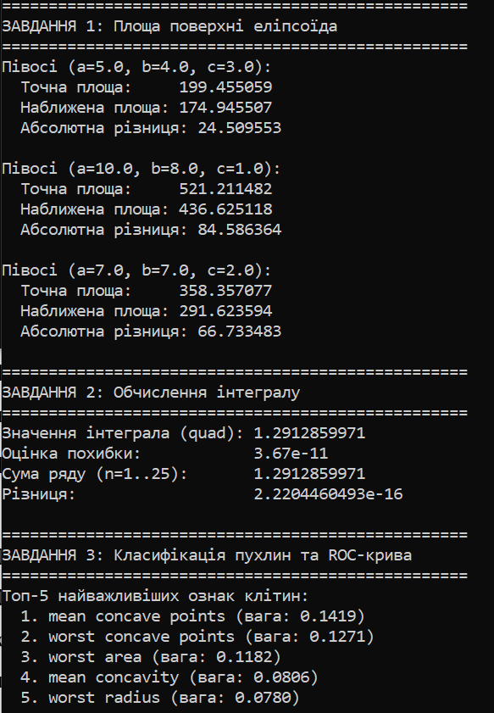
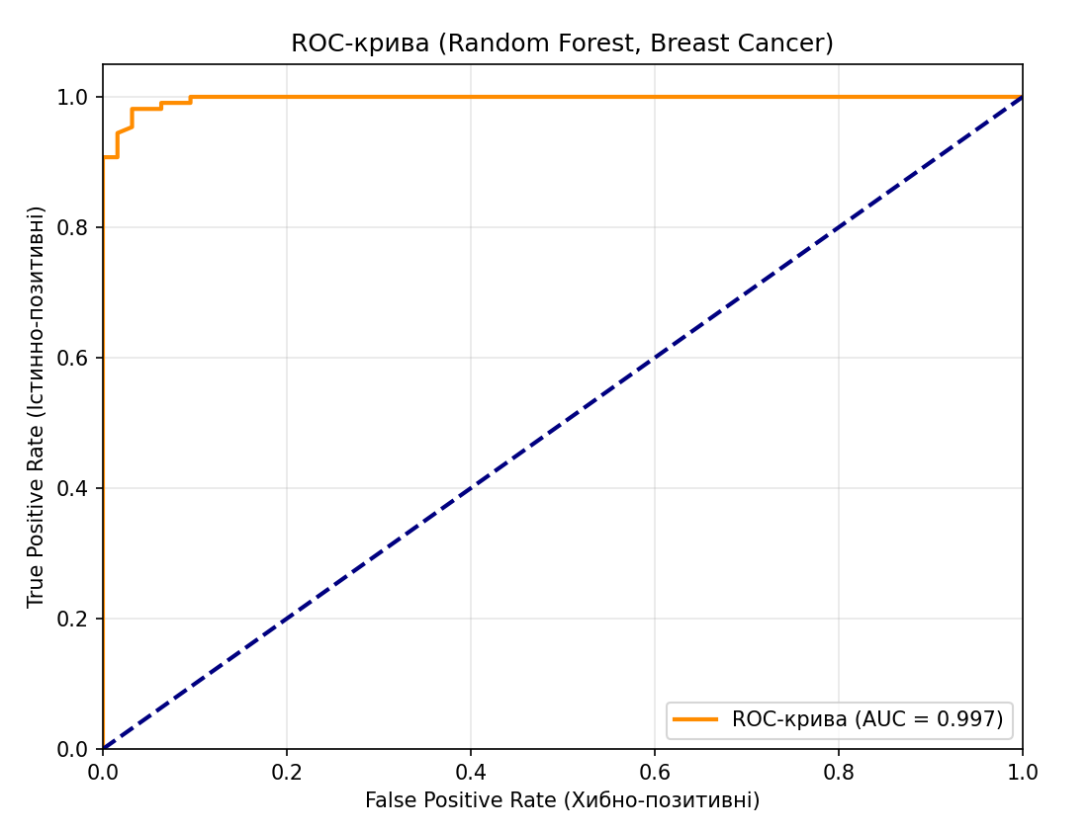

Висновки:
Під час виконання індивідуального завдання було успішно застосовано спеціальні математичні функції scipy для розв'язання нетривіальних геометричних задач та інтегрування. Також налаштовано повноцінний пайплайн машинного навчання за допомогою scikit-learn: від обробки вхідного датасету до аналізу важливості ознак та валідації моделі за допомогою ROC-аналізу. Цей досвід додатково закріплює практичні навички роботи з чисельними методами та побудови високорівневих обчислювальних скриптів на Python.

Додаток 1. Код програми.
import numpy as np
import math
from scipy.special import ellipkinc, ellipeinc
import scipy.integrate as integrate
from sklearn.datasets import load_breast_cancer
from sklearn.ensemble import RandomForestClassifier
from sklearn.model_selection import train_test_split
from sklearn.metrics import roc_curve, auc
import matplotlib.pyplot as plt

print("="*50)
print("ЗАВДАННЯ 1: Площа поверхні еліпсоїда")
print("="*50)

def ellipsoid_surface_exact(a, b, c):
"""Обчислення точної площі через неповні еліптичні інтеграли"""
# Сортуємо півосі, щоб a >= b >= c
a, b, c = sorted([a, b, c], reverse=True)

if a == c: # Якщо це сфера
return 4 * np.pi * a**2

phi = math.acos(c / a)
sin_phi = math.sin(phi)
cos_phi = math.cos(phi)

# Параметр m = k^2
k_sq = (a**2 * (b**2 - c**2)) / (b**2 * (a**2 - c**2))

# ellipkinc - неповний еліптичний інтеграл першого роду (F)
# ellipeinc - неповний еліптичний інтеграл другого роду (E)
# У scipy другим аргументом передається саме m = k^2
F = ellipkinc(phi, k_sq)
E = ellipeinc(phi, k_sq)

S = 2 * np.pi * c**2 + (2 * np.pi * a * b / sin_phi) * (F * cos_phi**2 + E * sin_phi**2)
return S

def ellipsoid_surface_approx(a, b, c):
"""Обчислення за наближеною формулою з умови"""
a, b, c = sorted([a, b, c], reverse=True)

if a == c:
return 4 * np.pi * a**2

phi = math.acos(c / a)
sin_phi = math.sin(phi)

term1 = 2 * np.pi * c**2
term2_inner = 1 - ((3*b**2 + 10*c**2) / (56*b**2)) * (phi**2 / sin_phi**2)
term2_outer = 1 - ((b**2 - c**2) / (6*b**2)) * term2_inner
term2 = 2 * np.pi * a * b * term2_outer

return term1 + term2

# Тестування для еліпсоїдів різних форм
test_shapes = [
(5.0, 4.0, 3.0),
(10.0, 8.0, 1.0),
(7.0, 7.0, 2.0)
]

for a, b, c in test_shapes:
exact_S = ellipsoid_surface_exact(a, b, c)
approx_S = ellipsoid_surface_approx(a, b, c)
print(f"Півосі (a={a}, b={b}, c={c}):")
print(f" Точна площа: {exact_S:.6f}")
print(f" Наближена площа: {approx_S:.6f}")
print(f" Абсолютна різниця: {abs(exact_S - approx_S):.6f}\n")

print("="*50)
print("ЗАВДАННЯ 2: Обчислення інтегралу")
print("="*50)

# Підінтегральна функція. x^(-x) має невизначеність у нулі,
# але границя при x -> 0 дорівнює 1.
def f(x):
if x == 0:
return 1.0
return x**(-x)

# Обчислення через scipy.integrate.quad
integral_val, error = integrate.quad(f, 0, 1)

# Обчислення суми ряду (беремо 20 членів, цього достатньо для високої точності)
series_sum = sum(n**(-n) for n in range(1, 25))

print(f"Значення інтеграла (quad): {integral_val:.10f}")
print(f"Оцінка похибки: {error:.2e}")
print(f"Сума ряду (n=1..25): {series_sum:.10f}")
print(f"Різниця: {abs(integral_val - series_sum):.10e}\n")

print("="*50)
print("ЗАВДАННЯ 3: Класифікація пухлин та ROC-крива")
print("="*50)

# 1. Завантаження даних
data = load_breast_cancer()
X = data.data
y = data.target
feature_names = data.feature_names

# Розбиття на тренувальну та тестову вибірки
X_train, X_test, y_train, y_test = train_test_split(X, y, test_size=0.3, random_state=42)

# 2. Навчання моделі RandomForest
rf_clf = RandomForestClassifier(n_estimators=100, random_state=42)
rf_clf.fit(X_train, y_train)

# 3. Важливість ознак
importances = rf_clf.feature_importances_
# Сортуємо ознаки за важливістю для виводу
indices = np.argsort(importances)[::-1]

print("Топ-5 найважливіших ознак клітин:")
for i in range(5):
print(f" {i+1}. {feature_names[indices[i]]} (вага: {importances[indices[i]]:.4f})")

# 4. Побудова ROC-кривої
# Отримуємо ймовірності приналежності до позитивного класу
y_prob = rf_clf.predict_proba(X_test)[:, 1]

fpr, tpr, thresholds = roc_curve(y_test, y_prob)
roc_auc = auc(fpr, tpr)

# Візуалізація
plt.figure(figsize=(8, 6))
plt.plot(fpr, tpr, color='darkorange', lw=2, label=f'ROC-крива (AUC = {roc_auc:.3f})')
plt.plot([0, 1], [0, 1], color='navy', lw=2, linestyle='--')
plt.xlim([0.0, 1.0])
plt.ylim([0.0, 1.05])
plt.xlabel('False Positive Rate (Хибно-позитивні)')
plt.ylabel('True Positive Rate (Істинно-позитивні)')
plt.title('ROC-крива (Random Forest, Breast Cancer)')
plt.legend(loc="lower right")
plt.grid(True, alpha=0.3)
plt.show()

